Koncepcja ideologiczno – przestrzenna ogródka/miejsca zabaw dla dzieci w wieku 4-8 lat w tym niepełnosprawnych na terenie Stacji Terenowej Klubu Przyrodników w Owczarach

Celami statutowymi Klubu Przyrodników są ochrona przyrody i edukacja ekologiczna. Stacja Terenowa Klubu Przyrodników w Owczarach (gm. Górzyca, woj. lubuskie) jest jednym z miejsc wykonywania tych celów statutowych poprzez m.in.:
- prowadzenie Muzeum Łąki oraz zajęć edukacyjnych dla młodzieży szkolnej w zakresie czynnej ochrony przyrody
- udostępnianie B&B w budynku Stacji dla gości i zwiedzających
- udostępnianie ścieżki edukacyjnej na pobliskich murawach kserotermicznych (ciepłolubne łąki)
- prowadzenie warsztatów, seminariów z cyklu szczepienia drzewek, filcowania wełny pochodzącej z utrzymywanego w Stacji stada owiec tradycyjnej rasy wrzosówka, kuchni wegańskiej z roślin pochodzącej z pobliskich muraw
- udostępnianie usług przewodnika po ścieżce edukacyjnej na pobliskich murawach
- prowadzenie wypasu utrzymywanego w Stacji stada owiec tradycyjnej rasy wrzosówka
- utrzymanie sadu starych odmian drzew owocowych oraz ogródka chwastów
- organizowanie cyklicznych otwartych imprez edukacyjnych – wiosenne i letnie spotkania z Łąką i jesienne spotkania z Sadem.
Teren Stacji jest systematycznie modernizowany by docelowo stał się modelowym gospodarstwem „ekologicznym” – tj. prezentującym modelową postawę względem ekonomiczności utrzymania, utylizacji biomasy pochodzącej z działań ochrony czynnej (np. koszenie torfowisk i łąk), dbałości o bioróżnorodność terenów rolniczych oraz promocji ochrony przyrody w codziennym życiu.
Ogródek ma stanowić wydzieloną powierzchnię na terenie Stacji nieopodal owczarni, budynku Muzeum oraz miejsca gdzie można palić ognisko. Ma stanowić miejsce zabaw dla dzieci w wieku przedszkolnym i wczesnoszkolnym, który swoją aranżacją i elementami będzie odmienny od standardowych, modułowych placów zabaw na terenach gminnych czy szkolnych. Swoją myślą przewodnią powinien nawiązywać do idei ochrony przyrody, zrównoważonego użytkowania zasobów przyrodniczych, szacunku dla dziedzictwa naturalnego, wychowywania w duchu zgody z naturą i integracji młodego pokolenia z naturalnym rytmem przyrody.
Ogródek powinien być zbudowany z elementów naturalnych i możliwie trwałych a zastosowanie innych niż naturalne materiałów (drewno, słoma, bambus, kamień, wiklina, żywe sadzonki wierzby etc.) dopuszcza się w sytuacjach, gdy jest to niezbędne (np. do usztywnienia konstrukcji, jej trwałości typu gwoździe, kątowniki itp.). Ogródek powinien być ogrodzony płotkiem o wysokości ok. 1,5 m w celu zapewnienia braku dostępu owiec na teren ogródka. Obecnie powierzchnia miejsca planowanego ogródka jest nierówna. W koncepcji należy zatem uwzględnić konieczność odpowiedniego przygotowania tej powierzchni. Dopuszcza się możliwość przesunięć mas ziemi by ukształtować jakieś formy stanowiące element ogródka.
Na terenie powierzchni przeznaczonej pod ogródek znajduje się drzewo (robinia akacjowa), które należy wykorzystać jako element ogródka np. jak miejsce posadowienia domku na drzewie lub innej małej architektury przy założeniu nie uszkadzania drzewa. Na terenie znajduje się także betonowy słup elektryczny, który należy wykorzystać w koncepcji i doprowadzić do jego zamaskowania (przynajmniej częściowego do poziomu wzrostu dzieci). Na terenie miejsca przeznaczonego na ogródek znajduje się także pokrywa studzienki kanalizacyjnej (patrz zdjęcia)
W koncepcji zleca się także użyć elementów ruchomych, zmienialnych (kosztem ich mniejszej trwałości przy założeniu stosunkowo łatwego ich uzupełnienia w przypadku zniszczenia/zużycia), które pobudzą dzieci do aktywności umysłowej w trakcie zabawy. Mogą to być gry, rekwizyty do zabaw tematycznych z elementami edukacji przyrodniczej np. gra typu memory, mini park linowy, układanka – tablica z ruchomymi elementami (ekosystemy i gatunki im przypisane), domek dla owadów (z możliwością corocznej wymiany materiału – np. w ramach warsztatów) itp. Należy uwzględnić, by docelowy ogródek i jego elementy spełniały obowiązujące normy bezpieczeństwa odnoszące się do wyposażenia publicznych placów zabaw.
Organizator konkursu chciałby by elementem koncepcji Ogródka była także mała architektura, która zostałaby postawiona w niewielkim oddaleniu od ogródka (kilka metrów) i składała się z co najmniej:
- Zadaszonej wiaty o wymiarach 6,5m x 4,7m, osłoniętej z jednego boku (od strony drogi) ścianką/żaluzjami lub inna forma przepierzenia oraz miejscem do spożywania posiłków – stołem dla 10-12 osób oraz siedziskami.
- Aranżacją istniejącego obecnie miejsca na ognisko poprzez zaprojektowanie ruchomych (tj. możliwych do przeniesienia) siedzisk wokół istniejącego miejsca na ognisko
- Remontu schodków między miejscem odpoczynku a wejściem do budynku Muzeum
- Miejsce posadowienia wiaty, ogniska oraz schody powinny zostać utwardzone np. brukiem z kamienia naturalnego (nie betonowe). Odcinek od wiaty do schodów jaki należy utwardzić to 6,5m o szerokości 2,5 m + schodów 6,5 m i szerokości 2,5 m.
- dyspensera, z którego za niewielką opłatą (monety) będzie można pobrać wiązkę/pudełko/woreczek itp. siana do nakarmienia owiec. Dyspenser i wiata powinny nawiązywać do formy architektonicznej ogródka dla dzieci.

Uczestnik konkursu ma możliwość odwiedzenia miejsca gdzie planuje się wykonać elementy stanowiące przedmiot koncepcji.

Część graficzna
- szkic sytuacyjny z informacją o powierzchniach do zagospodarowania
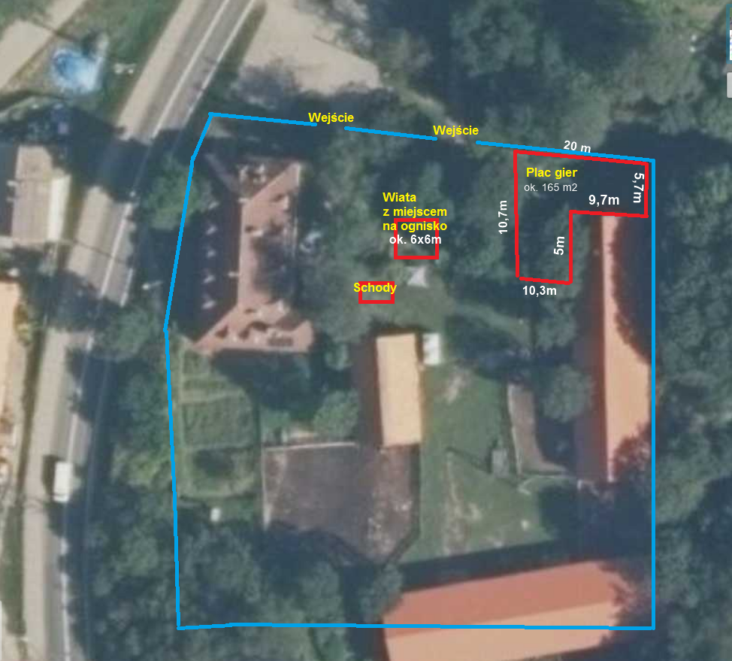

- zdjęcia panoramiczne z usytuowaniem poszczególnych elementów w przestrzeni

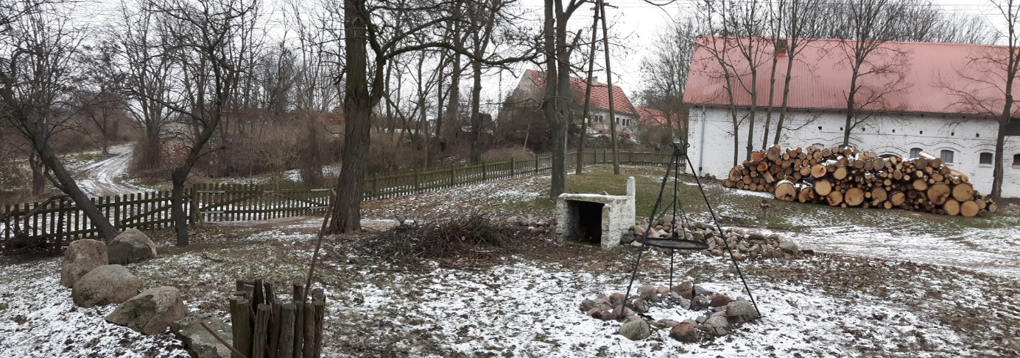
Wiata ze stołem i siedziskami
schody
Plac gier i zabaw

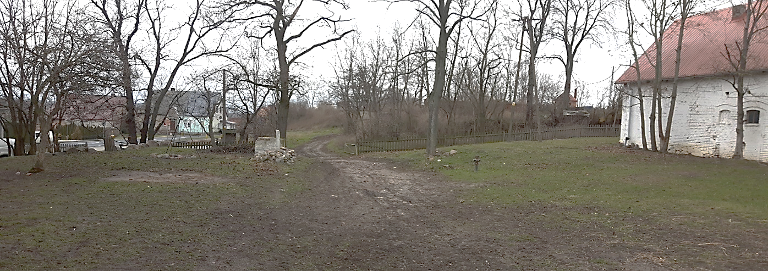
schody
Wiata z miejscem na ognisko
Plac gier i zabaw

- miejsce na ogródek
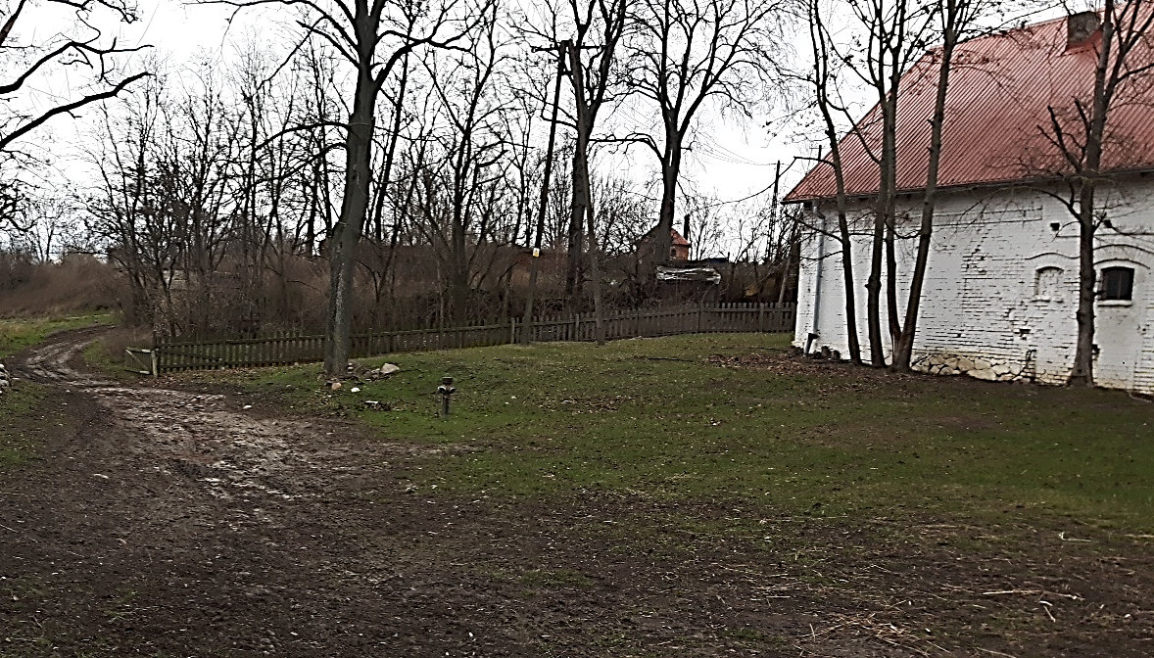

- zdjęcie obecnego stanu schodków
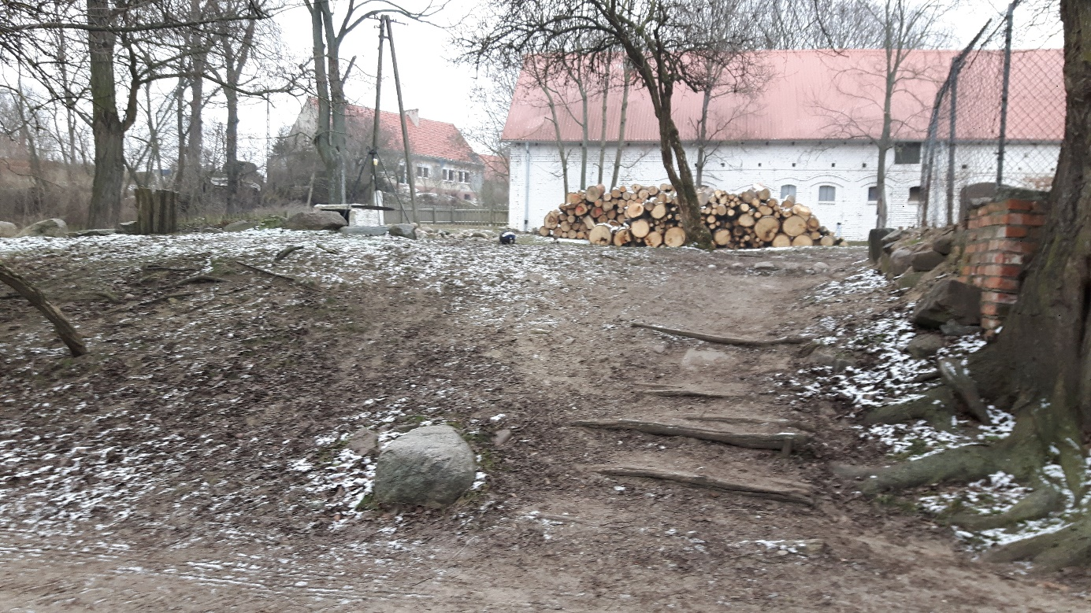

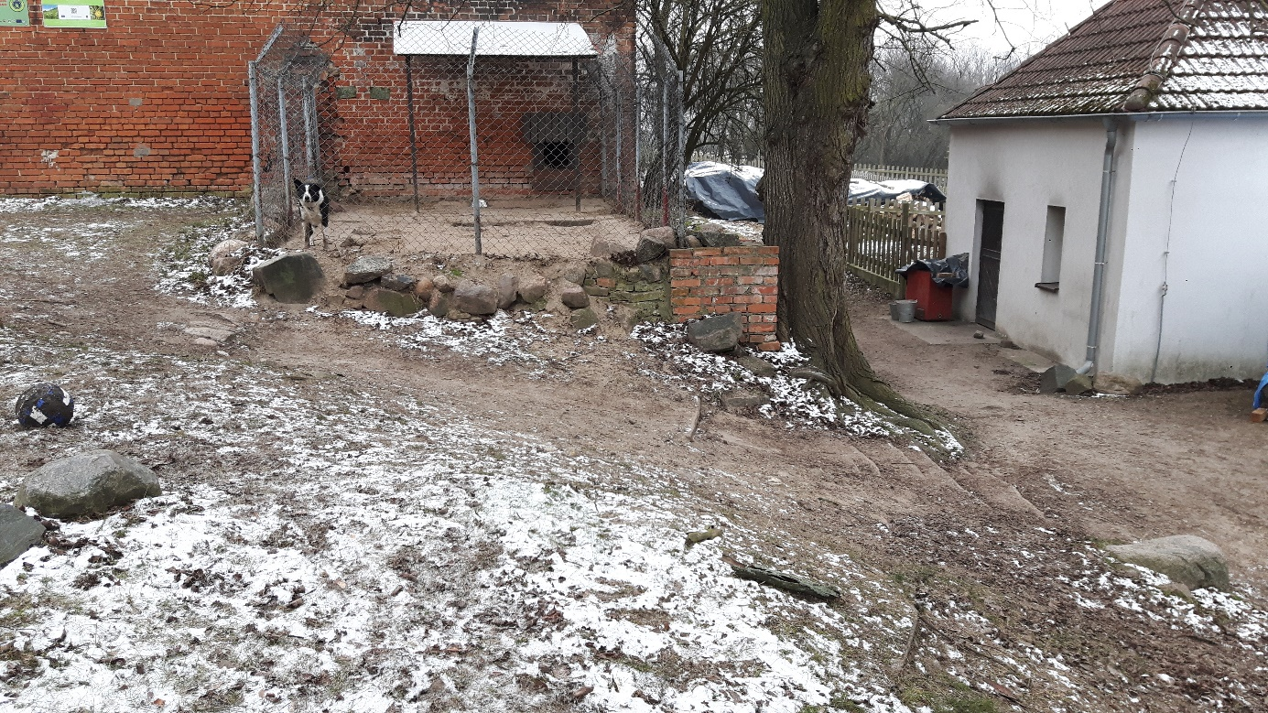

Orientacyjne zdjęcie sposobu zagospodarowania schodów i utwardzenia miejsca na wiatę i ognisko
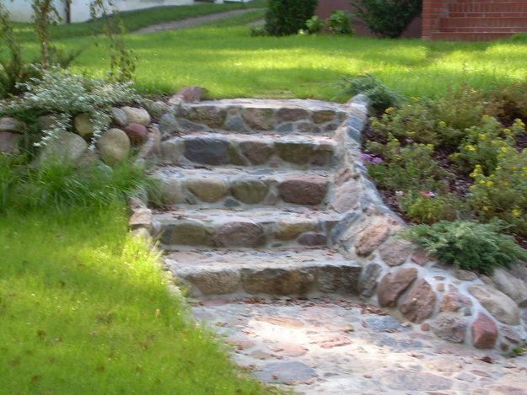

- zdjęcie obecnego stanu miejsca przeznaczonego na wiatę i miejsce odpoczynku z ogniskiem

